Тема: Взаємне розміщення прямих у просторі

Хід уроку
- Організаційний етап
- Привітання
- Перевірка присутніх на уроці
- Налаштування на роботу

- Актуалізація опорних знань
- Попросити учнів сформулювати та пояснити найпростіші наслідки з аксіом стереометрії, що були розглянуті на попередньому уроці.

- Вивчення нового матеріалу
Дві прямі у просторі
Лежать в одній площині |  | Мимобіжні
Перетинаються | Паралельні
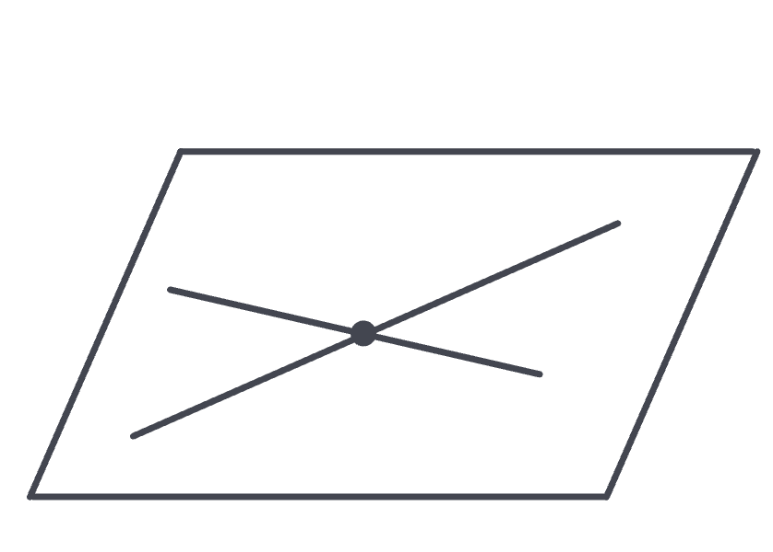 | 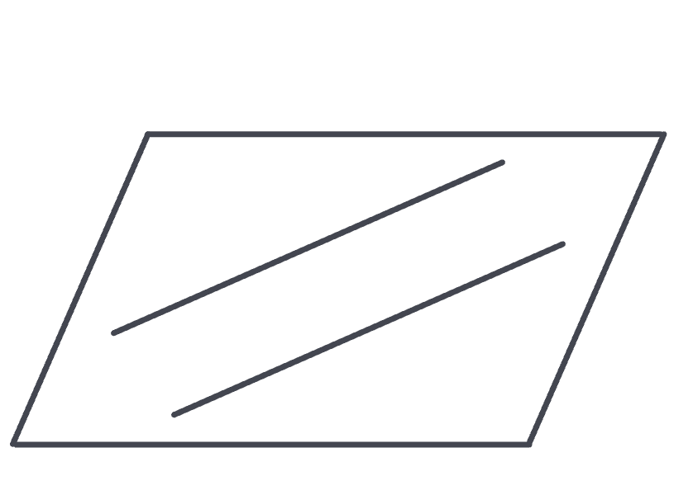 | 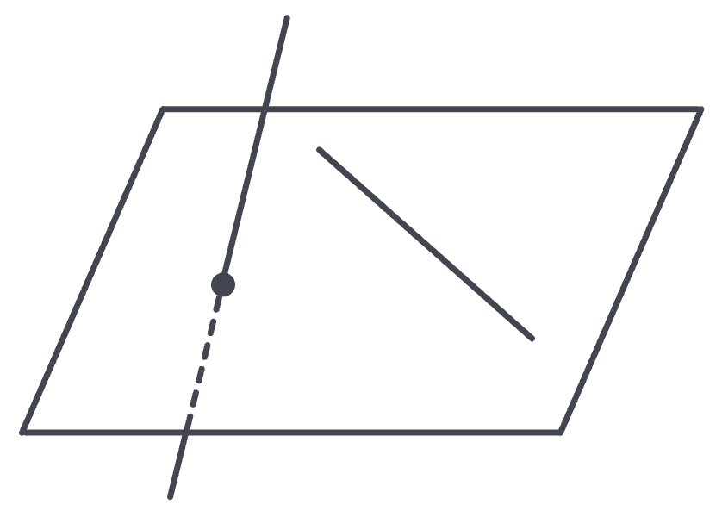
 | Не перетинаються | Не лежать в одній площині
 | Через дві паралельні прямі можна провести площину і до того ж тільки одну

Теорема 3 (про існування прямої, паралельної даній).
Через будь-яку точку простору, яка не лежить на даній прямій, можна провести пряму, паралельну даній і до того ж тільки одну.

Доведення:
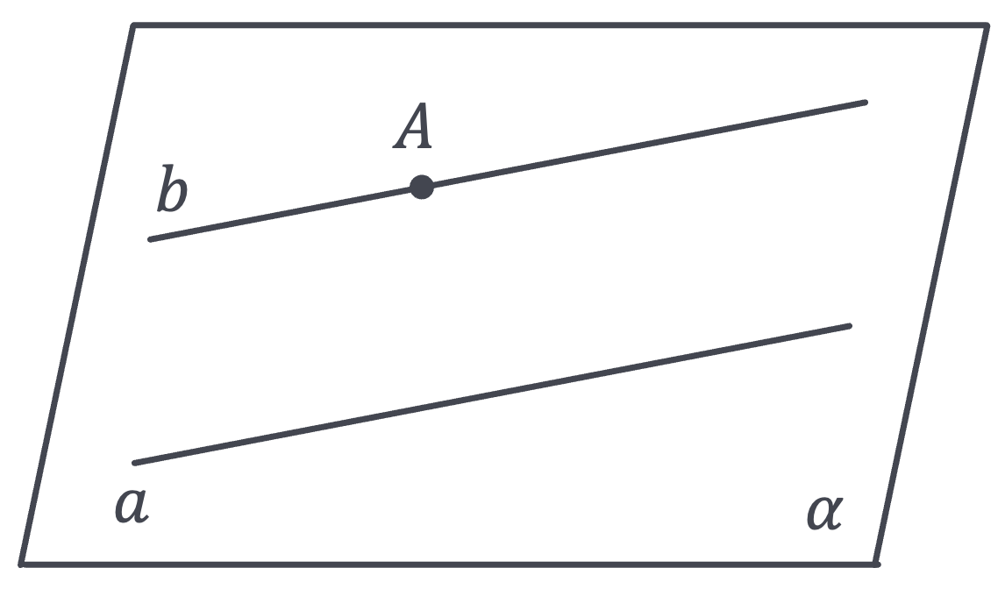 | За теоремою 1, через т.$A$ і пряму $a$ можемо провести єдину площину $α$.  За аксіомою паралельних прямих (через точку, що не лежить на даній прямій, проходить тільки одна пряма, паралельна даній) можемо побудувати єдину пряму $b∥a$.  Отже, у просторі через т.$A$ можна провести єдину пряму $b∥a$.
Доведено.

Теорема 4 (властивість паралельних прямих)
Якщо одна з двох паралельних прямих перетинає площину, то і друга пряма перетинає цю площину.

Доведення:
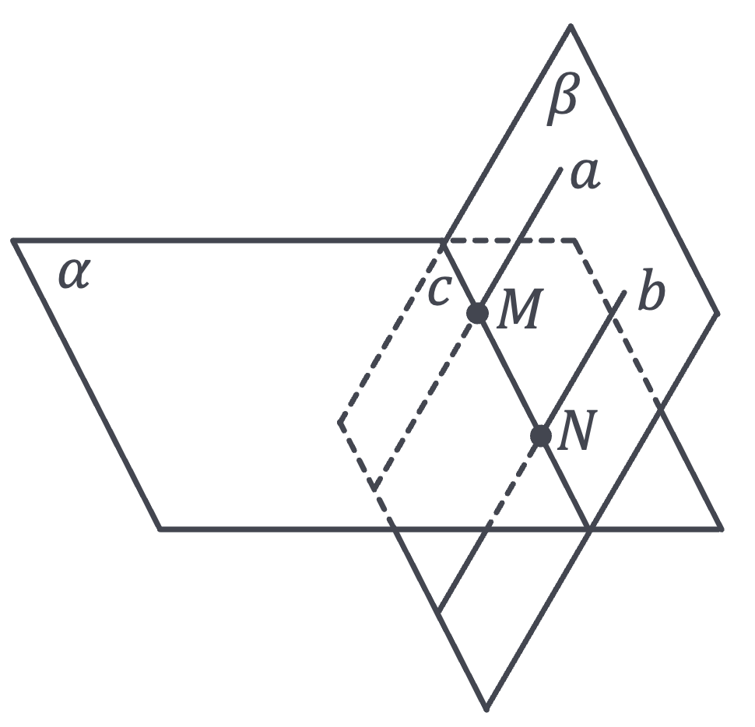 | $a∥b→$ через ці дві прямі можна провести площину $β$.  За аксіомою С3 ($M$ – спільна точка) площини $α$ і $β$ перетинаються по прямій. Назвемо цю пряму $c$.

$$\left.\begin{aligned}\left.\begin{aligned}c⊂β \\ c∩a=M \\ a∥b\end{aligned}\right|→c∩b=N \\ \left.\begin{aligned}N∈c \\ c⊂α\end{aligned}\right|→N∈α\end{aligned}\right| \text{Отже, т.}N-\text{спільна точка прямої} b \text{і площини} α.$$

- Доведіть методом від супротивного, що пряма $b$ не має з площиною $α$ інших спільних точок.
(Учні самостійно доводять)

Припустимо, що пряма $b$ має з площиною $α$ більше, ніж одну точку. Тоді за аксіомою С2: $b⊂α$.

$$\left.\begin{aligned}b⊂α \\ b⊂β\end{aligned}\right|→ α∩β=b$$

$$\left.\begin{aligned}α∩β=c \\ α∩β=b\end{aligned}\right|→\text{прямі} c \text{і} b \text{збігаються}\text{, що є не можливим, бо} a∥b \text{і} c∩a=M.$$

Припущення хибне.

Доведено.

Теорема 5 (ознака паралельності прямих)
Дві прямі, паралельні третій прямій, паралельні між собою.

Доведення:
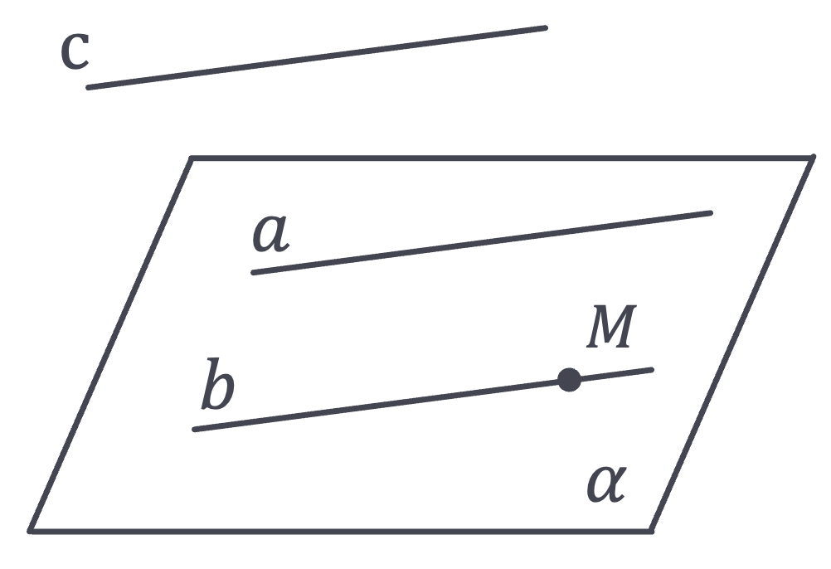 | Нехай $a∥c$ і $b∥c$, доведемо, що $a∥b$.  Позначимо точку $M$ на прямій $b$.  За Т1 через пряму $a$ і точку $M$ можемо провести площину $α$.  Припустимо, що $b∩α=M$.

$$\left.\begin{aligned}b∥c \\ b∩α=M\end{aligned}\right|→{\text{За Т4 пряма} c \atop \text{також перетинає} α}$$

$$\left.\begin{aligned}a∥c \\ c∩α\end{aligned}\right|→{\text{За Т4 пряма} a \atop \text{також перетинає} α}$$

$$\left.\begin{aligned}a∩α \\ a⊂α\end{aligned}\right|→{\text{Прийшли до суперечності,} \atop \text{тому }\text{припущення хибне}} → b⊂α$$

Припустимо, що $a∦b$ і вони перетинаються в деякій точці.

$$\left.\begin{aligned}a∥c \\ b∥c \\ a∩b\end{aligned}\right|→{Через одну точку проходять дві прямі, \atop що паралельні прямій c}→{Отриманий висновок \atop суперечить Т3}$$

Отже, $a∈α, b∈α і a∥b$

Доведено.

Теорема 6 (ознака мимобіжності прямих)
Якщо одна пряма лежить у деякій площині, а друга пряма перетинає цю площину в точці, що не належить першій прямій, то такі дві прямі мимобіжні.

Доведення:
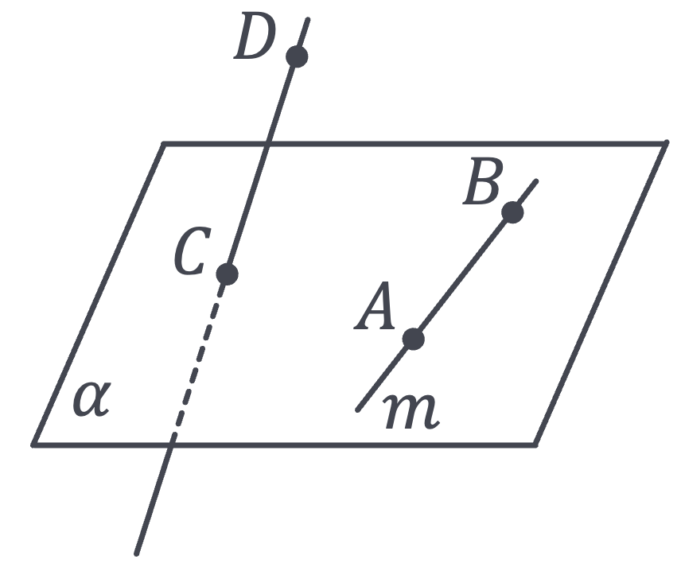 | Нехай $AB∈α, CD∩α=C$  Припустимо, що $AB$ і $CD$ не мимобіжні. Нехай вони лежать у площині $β$.

За Т1 площину $β$ можна задати єдино прямою $AB$ і точкою $C$. | $$→{\begin{aligned}\text{Площини} \\ α \text{і} β\end{aligned} \atop \text{збігаються}}→{Отримали \atop \begin{aligned}протиріччя, \\ бо CD∉α\end{aligned}}→{\text{Припущення хибне,} \atop \begin{aligned}\text{прямі} AB \text{і} CD \\ \text{мимобіжні}\end{aligned}}$$
Площина $α$ проходить через пряму $AB$ і точку $C$.

Доведено.

Приклад 1
Точка $D$ не належить площині $ABC$, точки $M, N$ і $V$ – середини відрізків $DB, DC$ і $DA$ відповідно. Точка $L$ належить відрізку $LC$.
Зʼясуйте взаємне розміщення прямих:
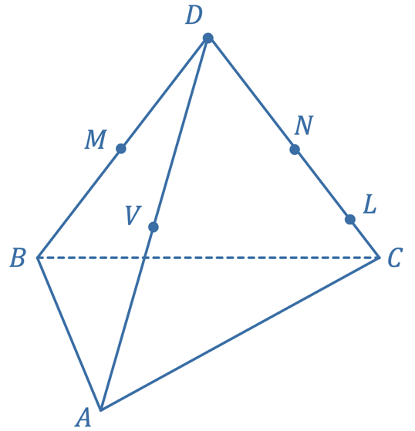 | 1) | $ND$ і $AC$ | 2) | $VN$ і $AC$
 | 3) | $NL$ і $AB$ | 4) | $MV$ і $BA$
 | 5) | $MB$ і $AC$ | 6) | $VL$ і $AC$

Розвʼязання:
1) | $ND$ і $AC$ | $$ND∩AC$$ | 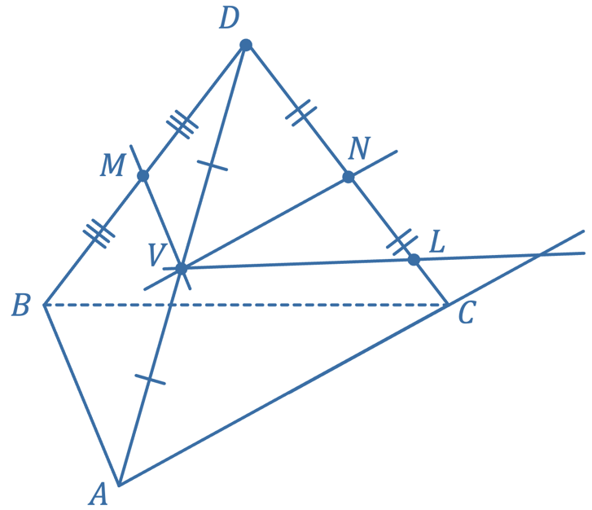
 | $$\left.\begin{aligned}C∈ND \\ C∈AC\end{aligned}\right|→ND∩AC=C$$
2) | $VN$ і $AC$ | $$VN∥AC$$
З $∆ADC:$
$$\left.\begin{aligned}AV=VD \\ ND=NC\end{aligned}\right|→VN-{\text{середня} \atop \text{лінія}}→$$
$$→VN∥AC$$
3) | $NL$ і $AB$ | $$NL∸AB$$
 | $$\left.\begin{aligned}NL∩ABC=C \\ C∉AB \\ AB∈ABC\end{aligned}\right|{\text{За Т6} \atop →} NL∸AB$$
4) | $MV$ і $BA$ | $$MV∥BA$$
 | Аналогічно до 2-го.
5) | $MB$ і $AC$ | $$MB∸AC$$
 | Аналогічно до 3-го.
6) | $VL$ і $AC$ | $$VL∩AC$$
 | $$\left.\begin{aligned}VL∈ADC \\ VL∩VN=V \\ AC∈ADC\end{aligned}\right|→VL∩AC$$

- Розвʼязування завдань
№1
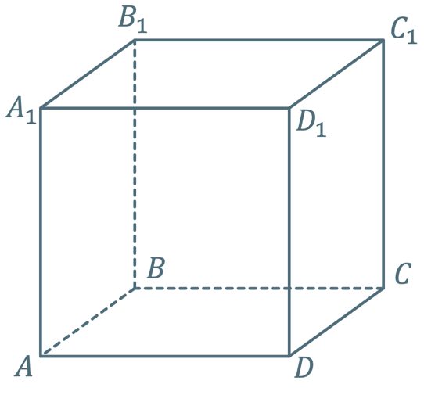 | 1) Назвіть прямі, що містять ребра куба, паралельні прямій, що містить ребро $DC$  2) Скільки існує прямих, що містять ребро куба, паралельних прямій, що містить ребро $DD_{1}$?  3) Назвіть всі ребра куба, для яких прямі, що їх містять:  1) Не мають спільних точок з прямою $CC_{1}$;  2) Проходять через дві вершини куба, відмінні від $A$ і $C_{1}$ та не мають спільних точок з прямою $BB_{1}$.

Розвʼязання:
1) | $$AB, A_{1}B_{1}, D_{1}C_{1}$$
2) | Існує 3 такі прямі:  $$AA_{1}, BB_{1}, CC_{1}$$
3) | 1) Не мають спільних точок з прямою $CC_{1}$.  Існує 7 таких прямих:  $$AB; AD;A_{1}A; B_{1}B; A_{1}B_{1};DD_{1}; A_{1}D_{1}$$
2) Проходять через дві вершини куба, відмінні від $A$ і $C_{1}$ та не мають спільних точок з прямою $BB_{1}$.
Існує 3 такі прямі:
$$A_{1}D_{1};DD_{1};DC$$

№2
$ABCD$ – паралелограм. Сторони $AB$ і $BC$ перетинають площину $α$. Доведіть, що $AD$ і $DC$ також перетинають площину $α$.

Розвʼязання:
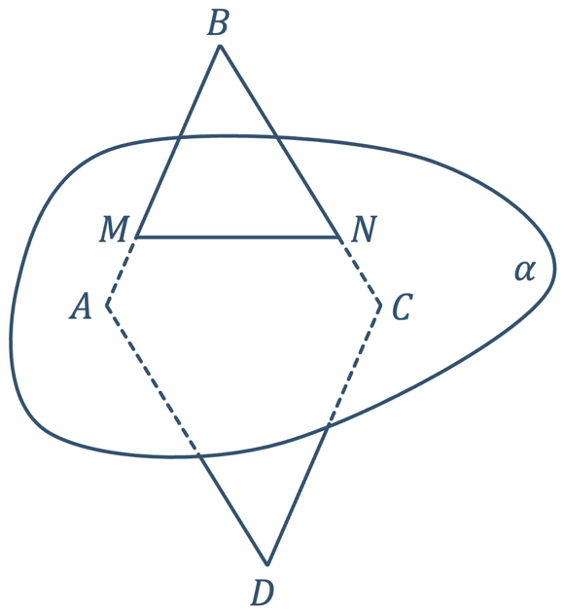 | Дано:  $ABCD$ – паралелограм;  $AB∩α=M$;  $BC∩α=N$;  Довести:  $$AD∩α$$  $$DC∩α$$  Доведення:  $$\left.\begin{aligned}AB∩α \\ AB∥DC\end{aligned}\right|{За Т4 \atop →} DC∩α$$  $$\left.\begin{aligned}BC∩α \\ BC∥AD\end{aligned}\right|{За Т4 \atop →} AD∩α$$
Доведено.

№3
Середня лінія трапеції лежить в площині $α$. Чи перетинають площину $α$ прямі, що містять основи трапеції? Відповідь доведіть.

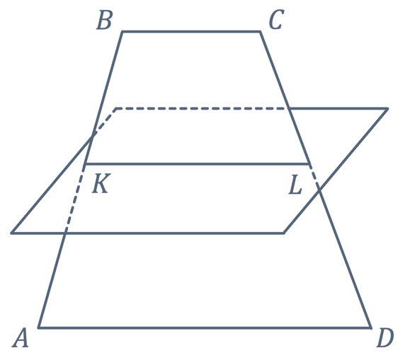 | Ми знаємо, що середня лінія трапеції паралельна її основам. Оскільки середня лінія трапеції лежить в площині $α$, то її основи не можуть перетинати площину $α$ (відповідно до Т4). Доведемо, що прямі, які містять основи трапеції, не перетинають площину $α$.  Дано:  $ABCD$ – трапеція;  $KL$ – середня лінія;  $KL∈α$;
Довести:
$BC$ і $AD$ не перетинають площину $α$
Доведення:
$KL$ – середня лінія трапеції $ABCD →KL∥BC \text{і} KL∥AD$.

Припустимо, що $BC∩α$, тоді:
$$\left.\begin{aligned}BC∩α \\ BC∥KL\end{aligned}\right|{\text{За Т4} \atop →} KL∩α$$
Отримали суперечність, бо $KL∈α$, тому припущення хибне і $BC$ не перетинає площину $α$.

Припустимо, що $AD∩α$, тоді:
$$\left.\begin{aligned}AD∩α \\ AD∥KL\end{aligned}\right|{\text{За Т4} \atop →} KL∩α$$
Отримали суперечність, бо $KL∈α$, тому припущення хибне і $BC$ не перетинає площину $α$.
Доведено.
- Підсумок уроку
- Чи можна через точку $A$, яка не належить прямій $a$, провести пряму, що буде паралельною прямій $a$? Скільки таких прямих можна побудувати?
(Можна, за Т3 така пряма єдина)
- Наведіть приклади мимобіжних прямих у вашому класі
- Наведіть приклади паралельних прямих у вашому класі
- Сформулюйте ознаку паралельності прямих
- Сформулюйте ознаку мимобіжності прямих

- Домашнє завдання
Опрацювати §2 (вивчити теореми)  Виконати № 2.6; 2.8; 2.16; 2.18; 2.32 | О.С. Істер  (2018)
Опрацювати § 4 п.29 (вивчити теореми)  Виконати № 29.3; 29.4; 29.7; | А.Г. Мерзляк  (2018)

